МДОУ «Детский сад № 95»

КОНСУЛЬТАЦИЯ ДЛЯ РОДИТЕЛЕЙ

«Нужно ли знакомить дошкольников с космосом?»

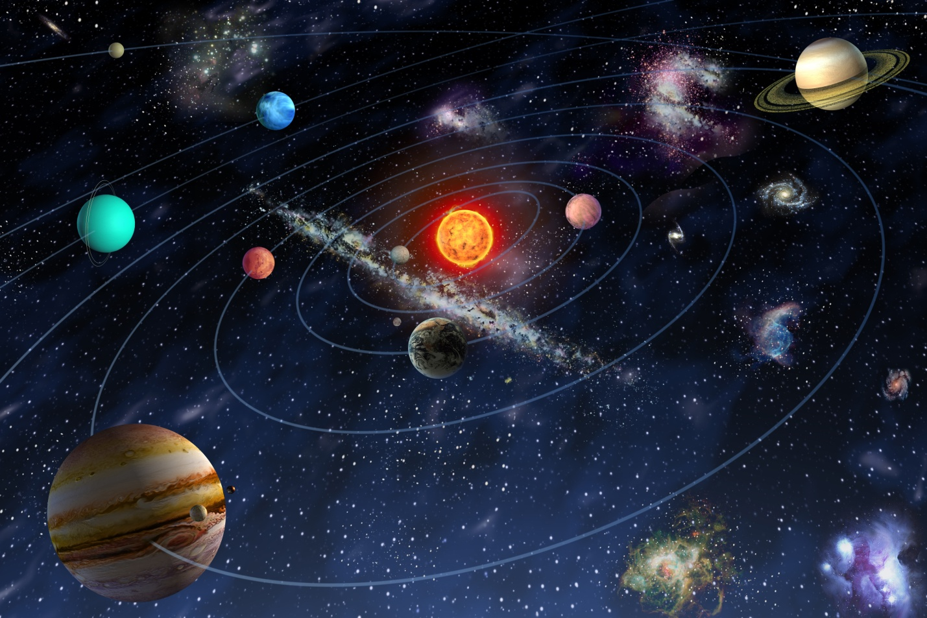

Воспитатели группы № 6
Сахарова Е.Б.
Яковлева И.В.
г. Ярославль
2021г.

Есть одна старая сказка. В ней рассказывается про короля, который хотел все знать, но не знал, когда и с чего начать свое обучение.
Развивать познавательный интерес ребенка нужно как можно раньше в дошкольном детстве, потому что, чем больше знает маленький человек, тем легче ему будет в жизни, тем быстрее он найдет место в нашем интересном и прекрасном мире.
Астрономия многим взрослым представляется очень сложной и несколько туманной наукой. Детям необходимо рассказывать о Вселенной и о нашем месте в ней.
Благодаря новейшим открытиям в исследовании космоса, человечество узнало много нового об образовании и эволюции Вселенной. Постепенно меняется и мировоззрение людей. Они осознают себя не только жителями Земли или Солнечной системы, но и Вселенной в целом.
Необходимо формировать это мировоззрение и в детях, тем более, что практически каждый ребёнок готов к восприятию этой информации!
Лучше всего начать рассказ с того, что жизнь на Земле зависит от Солнца. Поскольку размеры Вселенной никто представить не может, объясните некоторые космические явления на обычных вещах. Для начала возьмите фонарик и при выключенном свете включите его. Затем покажите ребенку на близком расстоянии. Потом отойдите дальше. Обратите внимание ребенка, что фонарик стал меньше в размере, а свет от него тусклым. Так ребенку будет легче понять, что звезды только кажутся маленькими. Ведь они очень далеко от Земли.
Если ребенок будет интересоваться, насколько Земля меньше в размере, чем Солнце, можно показать ему на примере горошины и арбуза. Так ему будет легче понять, что Земля по отношению к Солнцу имеет размер горошины.
Ребенок может заинтересоваться, почему Луна может быть круглой и в форме полумесяца. Для проведения опыта можно использовать мяч и настольную лампу. Вы вместе можете создать Луну, и ребенок все поймет.
Предложите ребенку стать главным Звездочетом, которому будет поручено сосчитать все звезды. В темной комнате направьте свет от фонарика на свободную стену, включайте и выключайте его. Луч можно направлять в разные стороны, сияние звезды может длиться долго, или она погаснет быстро. Эта игра разовьет у него внимание, а также способность к быстрому переключению внимания, совершенствует навыки счета.
Для того, чтобы ответить на многочисленные «почему?» и «отчего?», мы рекомендуем вам прочесть вместе с ребенком детские книги о космосе.

П. Клушанцев. О чем рассказал телескоп. Станция Луна. Дом на орбите .
Левитан Е.П. Малышам о звездах и планетах.
Левитан Е.П. Астрономия для умненьких детей . ( серия книг: Звездные картинки. Ау, инопланетяне. В семье Солнышка танцуют все. Твой звездный город – Галактика. Луна – внучка Солнышка. Маленькие планетки. Длинноволосые звезды. Звезды – Солнышкины сестрички. Камни, которые упали с неба. Сказочная Вселенная.).
Петрановская Л. Звездное небо.
Собе-Панек . Как устроена Вселенная? Как в космос полететь.
Увлекательная астрономия. Елена Качур.
Строение Солнечной системы, карта звёздного неба, первый полёт в космос, виды галактик и строение Вселенной - множество интересной информации встретите там Вы и Ваш ребёнок. Вместе вы сможете познакомиться с такими терминами, как планета, звезда, квазар, пульсар, галактика, метеорит, астероид, чёрные дыры и многими другими.
Думаем, эта информация пригодится и для нас, взрослых.
Вы удивитесь, узнав, насколько интересная наука АСТРОНОМИЯ! Не зря Солнце, звёзды, Луна - притягивали человека с древних времён и становились героями легенд, мифов и сказок.
Рассказывая детям о космосе, не ленитесь подбирать интересный материал, после таких бесед ребенку будет интересно все, что происходит в космическом пространстве, и даже когда он повзрослеет, глядя на вечернее или ночное небо, вспомнит ваши беседы и радостно улыбнётся.
(По материалам интернет сайтов)

